多通道亚纳秒级时间数字转换器与延迟校准单元
摘要
面向高精度时间间隔测量与多路同步触发需求，本作品设计了多通道亚纳秒级时间数字转换器与延迟校准单元。系统以FPGA为核心，提供1路起始参考和4路停止输入，通过共享飞轮粗计数器与CARRY4进位链细测量实现粗细结合的时间量化，并利用温度计码计“1”方法提取细时间信息。Calculate模块重建各路到达时间、计算通道偏差，驱动Delay模块按2500 ps阈值选择移位寄存器FIFO粗补偿或IDELAYE2细补偿；UART周期性回传四路结果。系统按400 MHz高速测量与补偿、200 MHz计算与通信进行时钟域划分，配套IDELAYCTRL延迟参考校准。原论文提供了模块结构、原语例化和Vivado功能仿真波形，支持测量—计算—补偿链路及同步输出功能的验证。分辨率优于50 ps、量程0～100 s为设计目标；原文报告的同步残余偏差80 ps以内和最大75 ns补偿范围，尚缺少可复核的仪器测量与误差统计，不能视为实测结论。作品的工程价值在于将多通道时间量化、偏差判别与可编程延迟执行集成于可重构FPGA平台。
第一部分 作品概述
  - 功能与特性
系统同时测量统一start起始沿与4路stop首次到达上升沿之间的时间间隔。四路停止输入共享测量起点，各路独立锁存粗计数与延迟链抽头信息，全部捕获后输出tdc_valid。随后根据通道到达时间差生成补偿配置，对先到达信号插入延迟，输出四路sig_sync及align_valid。测量结果通过UART每3 s上报一次。原论文规定输入信号脉宽不小于5 ns；其正弦波输入适配条件及前端整形电路未给出，实际使用前需核实。
  - 应用领域
作品适用于多路触发信号的时间间隔记录与同步采集前端，可为高精度时间测量、高速触发同步等系统提供时间量化及通道偏差修正功能。结合原论文背景，其技术路线可用于激光测距、高能物理事件计时和导航定位中的时间测量环节[1-3]。上述场景属于应用方向，论文未提供对应整机的测距误差、定位精度或现场运行数据；实际接入仍需完成信号电平适配、输入整形和系统级标定。
  - 主要技术特点
采用FPGA内部逻辑与专用原语实现核心测量和补偿，不依赖外部专用TDC芯片。粗计数覆盖长时间间隔，CARRY4级联延迟链量化亚周期余量；基于温度计码中“1”的数量形成细时间编码，降低单一跳变定位对气泡码的敏感性。多通道共享粗计数，分别保存停止事件；根据skew自动选择整数周期粗延迟或IO细延迟。400 MHz与200 MHz分域降低计算和通信逻辑的高速时序压力，IDELAYCTRL提供细延迟参考校准。计“1”并不等于完成延迟链非线性标定。
  - 主要性能指标
表1-1 主要性能指标
指标 | 数值/状态
通道 | 1起始＋4停止（设计）
分辨率/量程 | <50 ps / 0～100 s（目标）
时钟 | 400/200 MHz（方案）
残差 | ≤80 ps（原文报告，未实测）
补偿 | 75 ns（配置推导）；细调2418 ps
UART | 9600 bps，8N1，3 s/次（设计）

  - 主要创新点
（1）共享飞轮计数与并行CARRY4细测量结合，兼顾多通道扩展和亚周期量化。（2）以温度计码计“1”提取tap，降低对单个码边沿定位的依赖。（3）按通道skew自适应选择FIFO粗补偿或IDELAYE2细补偿。（4）高速测量/补偿与低速计算/通信分域，形成模块化测量—配置—执行链路。
  - 设计流程
设计流程：需求与指标分解→粗细测量方案论证→TDC、Calculate、Delay、UART及PLL划分→Verilog与原语/IP例化→Vivado Simulator功能仿真→检查捕获、模式切换和同步输出。后续以布局时序分析、码密度标定及仪器测试补齐物理精度验证；这些属于待完成验证。
第二部分 系统组成及功能说明
  - 整体介绍
系统由PLL时钟产生、TDC测量、Calculate计算、Delay补偿、UART发送及ILA观测逻辑组成，整体连接见图2-1。统一start向4路测量通道提供参考；四路sig_in分别进入测量与补偿链路。TDC输出各路coarse、tap及tdc_valid，Calculate将这些数据重建为时间值，比较最大与最小到达时间，再输出direct_mode、delay_count与calculate_valid。Delay接收配置后驱动延迟资源，输出sig_sync[3:0]和align_valid。UART读取锁存的测量结果，ILA用于观测关键内部信号。
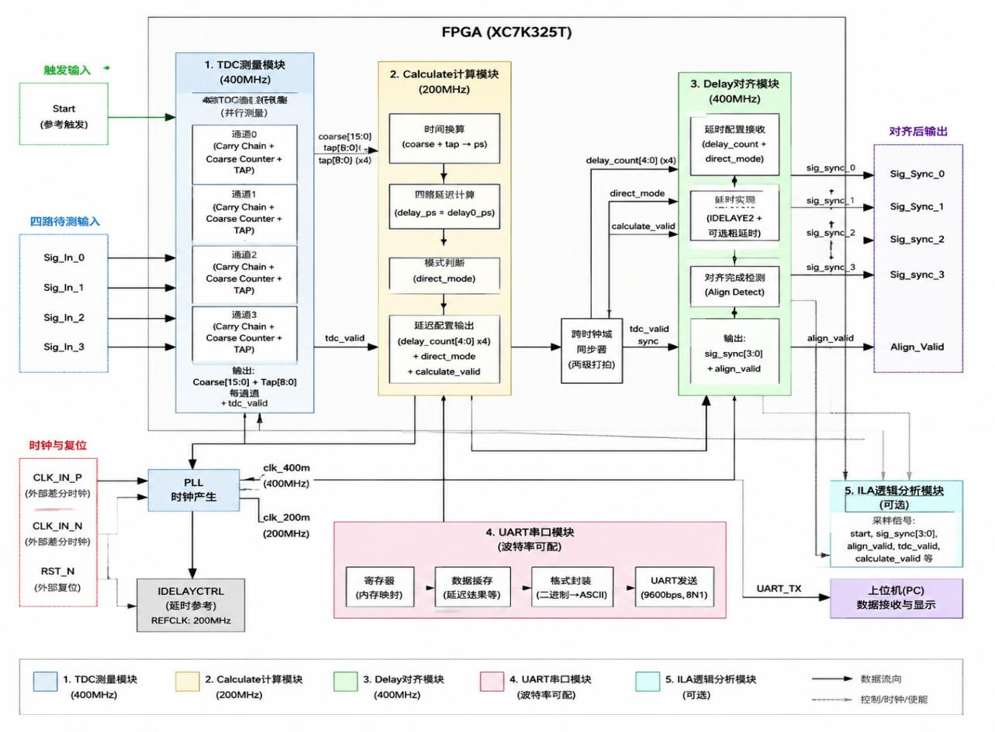
图2-1 FPGA系统实现框图（原论文图2-5）
图2-1保留原论文系统实现框图，其中每路独立列出粗计数结果接口。共享飞轮计数的算法说明来自原论文第2章；该图用于说明模块接口，不据此认定底层实际例化了四个独立运行的计数器。原文另有“FPGA—CPU—上位机”概念框图，与后文FPGA内Calculate实现不一致。本报告以详细模块实现及第5章仿真链路为叙述依据，不将独立CPU或上位机参数下发功能列为已完成成果。
  - 硬件系统介绍
2.2.1 硬件整体介绍
原论文摘要、第4章器件介绍及系统实现框图均指向Xilinx Kintex-7 XC7K325T，故正文统一采用这一型号；原文少数段落出现XC7A325T，实际器件封装、速度等级及工程目标器件仍需结合原始工程核验。论文未提供开发板型号、完整原理图、引脚约束或板卡照片。
核心资源包括CARRY4快速进位单元、采样触发器与寄存器阵列、PLL时钟资源、IDELAYE2可编程延迟和IDELAYCTRL参考校准单元。CARRY4构成细测量链；IDELAYE2按配置调节通道延迟；IDELAYCTRL使用200 MHz参考时钟。外部接口包括差分时钟输入、低有效复位RST_N、start、四路sig_in、四路sig_sync及UART_TX。接口电平、阻抗、引脚及正弦波比较整形方案均未在材料中完整给出。
2.2.2 机械设计介绍
本作品材料主要涉及FPGA逻辑及时间测量算法，不涉及专门机械结构设计。未提供机箱、夹具、结构件或CAD成果，不附无依据的机械图或其他设备照片。
2.2.3 电路各模块介绍
输入与时钟：start作为统一参考，sig_in[3:0]作为停止输入；PLL从差分时钟产生400 MHz及200 MHz两路时钟。原文第5章与PLL例化支持200 MHz差分输入，另有10 MHz晶振文字，输入源仍列为待核实项。
测量与采样：每路延迟链由38个CARRY4级联构成，停止事件在链上逐级传播，随后由基准时钟沿并行锁存抽头电平。寄存器阵列保存粗计数及细码，送入计“1”编码器。
延迟执行：四路独立移位寄存器阵列在clk_400m下移位，用抽头深度实现整数周期延迟；IDELAYE2以VAR_LOAD方式装载5位抽头数，并配套IDELAYCTRL。两类资源通过模式选择逻辑形成补偿输出。
通信与观测：UART_TX按9600 bps、8N1输出ASCII格式测量值，ILA观测start、sig_sync及有效标志。论文没有RS232电平转换电路或PCB布线资料，因此以上属于FPGA内部逻辑和原语结构说明，不能作为已完成PCB原理图或板级电气验证的证据。
  - 软件系统介绍
2.3.1 软件整体介绍
设计采用Vivado 2020.2，以Verilog描述FPGA逻辑，并调用PLL IP与CARRY4、IDELAYE2、IDELAYCTRL等原语。功能验证使用Vivado Simulator，ILA和串口接收作为原文提出的调试手段。现有材料展示了模块连接与仿真波形，但未附完整工程、约束文件或综合实现报告。
本文“软件”主要指FPGA硬件描述、状态机及通信控制逻辑。上位机功能按串口接收与显示测量值描述，原论文未提供独立GUI截图、源代码或交互测试记录，不将实时查询、参数下发和历史存储认定为已实现功能。
2.3.2 软件各模块介绍
（1）PLL与时钟域。输入为差分参考时钟和复位，输出clk_400m、clk_200m及locked。图2-2为原论文PLL例化截图：TDC和Delay使用400 MHz，Calculate、UART及IDELAYCTRL使用200 MHz。原文局部仍有粗计数200 MHz、周期5 ns的旧表述；本报告按系统框图、第5章及COARSE_PERIOD_PS=2500的参数一致性解释高速域，但实际工程时钟约束仍待核验。
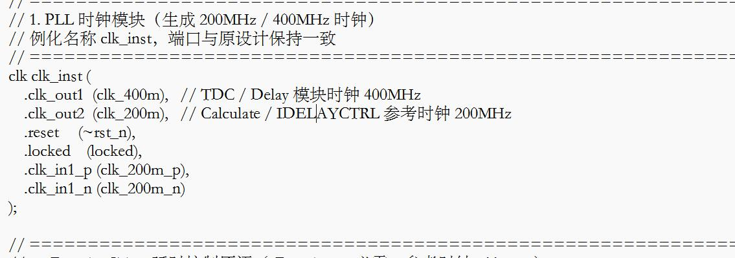
图2-2 PLL时钟模块例化（原论文图4-1）
（2）共享粗计数。start上升沿开启一次测量，4路停止事件分别捕获当前计数；所有停止通道完成后结束并清零，等待下一次start。当各路输入周期不同，取测量启动后各路首次上升沿。飞轮计数关系见图2-3。输出为四路coarse与完成标志；共享计数省去重复计时逻辑，但各通道的捕获寄存器仍需独立。
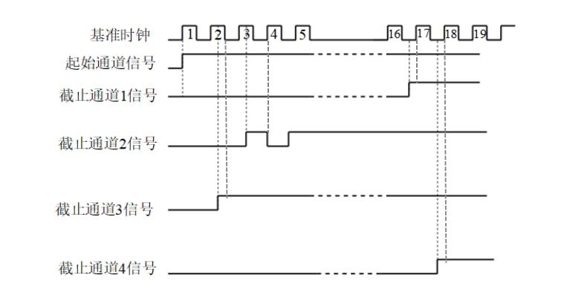
图2-3 飞轮计数法原理（原论文图2-2）
（3）CARRY4细测量。各路停止输入进入延迟链，紧接其后的基准时钟上升沿将抽头电平冻结为温度计码，结构见图2-4。编码器统计锁存码中的“1”，输出二进制tap，表示信号在链上已经传播的细时间。原文采用38个CARRY4覆盖一个周期，但未给出完整布局约束和码宽标定结果；计“1”只能缓解部分气泡码影响，不能替代DNL/INL校正。
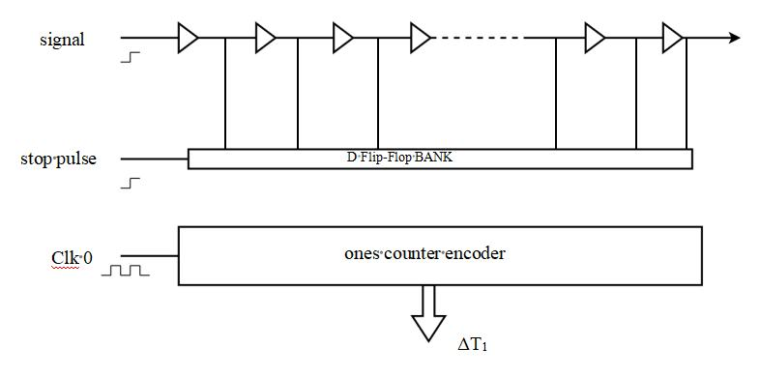
图2-4 CARRY4细测量延迟链（原论文图2-3）
（4）Calculate时间重建。输入为四路coarse、tap与同步后的tdc_valid，输出各路延迟配置、direct_mode及calculate_valid。图2-5保留原论文例化参数：粗周期2500 ps、MAX_DELAY_COARSE=30、各路TAPi_PS=40。该40 ps是计算模型参数，不能据此证明实际分辨率优于50 ps，也不能与IDELAYE2的78 ps补偿步进混为一谈。
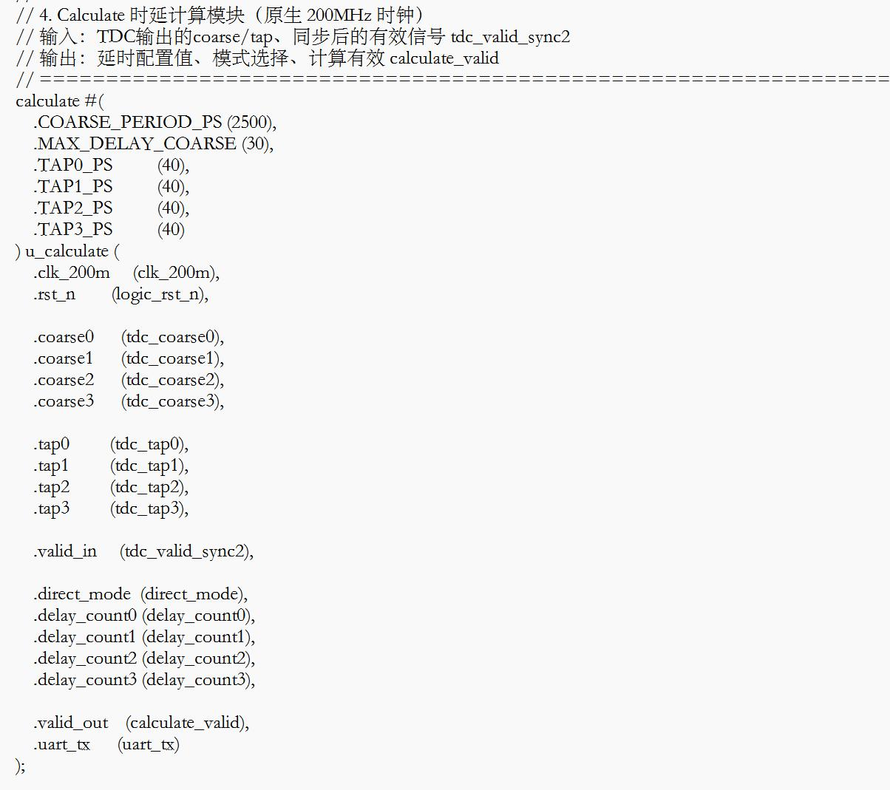
图2-5 Calculate计算模块例化（原论文图4-4）
粗细关系按原论文计数定义可写为式（1）；实现时若将粗计数边界偏移吸收到C_i中，则采用式（2）。其中N_i为原理图计数，C_i为与实现约定一致的完整周期数，k_i为计“1”得到的tap，τ_i为对应通道的细时间换算参数。两种表达式的差别来自计数起止约定，必须用跨周期边界用例确认，不能任意增减一个周期。
$Δtᵢ = (Nᵢ − 1)T − Δt₁,ᵢ （1）$
$tᵢ = CᵢT − kᵢτᵢ （2）$
计算四路到达时间的最大值与最小值，按式（3）得到skew。以最晚到达通道为目标，较早通道所需补偿为式（4）。原文模式规则为skew<2500 ps时direct_mode=1，选择IDELAYE2细调；skew≥2500 ps时direct_mode=0，选择移位FIFO粗调。粗补偿周期由各路粗计数与最大粗计数之差得到，见式（5）。现有资料未完整说明大偏差模式下亚周期余量是否再次细调，不能宣称任意输入均能消除全部残差。
$skew = max(tᵢ) − min(tᵢ), i = 0, 1, 2, 3 （3）$
$dᵢ = max(tⱼ) − tᵢ, j = 0, 1, 2, 3 （4）$
$qᵢ = max(coarseⱼ) − coarseᵢ （5）$
（5）Delay延迟执行。输入包括sig_in、模式选择、各路粗周期数/细抽头数及有效信号。粗模式下，每个400 MHz沿将输入移入寄存器阵列，按coarse_cnt0～3选取对应深度；以同一时钟输出。细模式下，状态机锁存四路delay_count，通过一个时钟宽度的LD加载脉冲写入IDELAYE2的CNTVALUEIN，然后由DATAOUT输出延迟信号。完成配置后给出align_valid，sig_sync输出四路补偿信号。该标志表示配置流程完成，物理同步误差仍需独立测量。
IDELAYE2使用0～31的抽头设置，原文以78 ps为步进参数，可编程增量上限见式（6）。31×78=2418 ps，小于2500 ps模式阈值，因此不能照搬原文“刚好覆盖整个周期”的结论。2418～2500 ps区间的饱和、换挡或组合补偿处理未说明，列为待核实边界。75 ns仅可由30×2.5 ns推得配置量级，不等于已经完成全范围测试。
$Dfine,max = 31 × 78 ps = 2418 ps （6）$
（6）跨时钟域与UART。原文将400 MHz域tdc_valid经两级寄存器同步至200 MHz域，再读取coarse/tap；本报告保留这一实现描述。多位总线还需保证数据稳定窗口，窄有效脉冲也需确保被接收，现有资料未给出完整握手或CDC报告，不能仅凭两级打拍认定全部跨域数据安全。UART每3 s锁存四路32位延迟值，将二进制转换为ASCII字符串，再由状态机逐字节发送，格式为9600 bps、8数据位、1停止位、无校验。32位发送字段与0～100 s目标的表示范围关系仍需核实。
第三部分 完成情况及性能参数
  - 整体介绍
原论文已完成需求和测量方案论证、FPGA模块划分、粗细时间测量与双模式补偿逻辑说明，并提供PLL、Calculate例化截图和Vivado功能仿真波形。可确认的成果是架构设计与功能链路验证，尚不能由现有材料独立复核完整工程、板级下载、时序收敛或皮秒级物理精度。论文列出了信号发生器、示波器、ILA和串口工具，但未提供示波器读数、测量记录、误差分布或硬件照片，因此不将仪器测试工具清单等同于实测完成证明。
  - 工程成果
3.2.1 机械成果
未提供独立机械设计或加工实物成果。本报告不添加机械照片、机箱图或CAD占位示例。
3.2.2 电路成果
电路设计成果体现为图2-1的FPGA系统架构及图2-3、图2-4的关键测量结构：统一起始参考、四路停止捕获、CARRY4延迟链与触发器阵列、Calculate参数生成、IDELAYE2/移位寄存器双模式执行。PLL和Calculate例化为原文给出的模块实现证据。现有材料没有完整板级原理图、PCB布局图、引脚约束、资源利用表或静态时序报告，不能给出已验证的逻辑利用率、时序裕量或电气指标。
3.2.3 软件成果
图3-1直接提取原论文图5-1。波形显示四路sig_in存在相位差，补偿后sig_sync各位在所示时段出现共同边沿，align_valid为有效状态，可支持该激励下同步输出功能的定性判断。该截图未完整展开coarse、tap、direct_mode及calculate_valid等内部信号，模式判定过程依据原文第5.2节的文字分析，不能由这张截图独立复核所有模式边界。
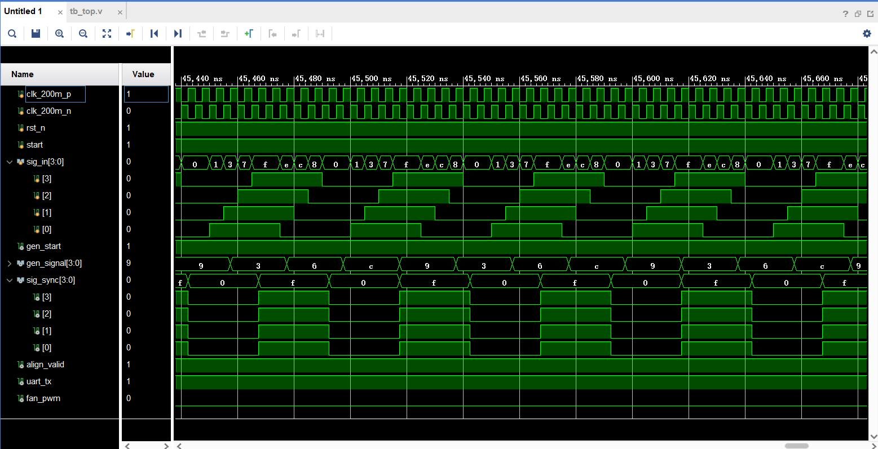
图3-1 四路同步功能仿真波形（原论文图5-1）
UART模块具备原文描述的锁存、ASCII转换和逐字节发送流程。图3-1中uart_tx在展示窗口内保持高电平，并非一帧完整串口传输证据；材料未附串口接收截图或逐字节核对记录，因此仅认定通信方案与逻辑描述，不宣称串口端到端测试全部通过。
  - 特性成果
功能链路按原论文第5.2节描述为：start启动测量→四路首次stop捕获→tdc_valid有效→重建到达时间并计算skew→选择粗/细模式→加载配置→align_valid及同步输出。图3-1支持输入相位差收敛的现象；其横轴为纳秒级窗口，无法直接分辨并验证80 ps残余偏差。各项性能及验证状态汇总见表3-1。
原文摘要及结论报告“优于50 ps”“0～100 s”“80 ps以内”“75 ns”等数值，但第5.2节同时明确功能仿真主要验证状态机、数据通路和模式切换，CARRY4与IDELAYE2的实际精度需结合布局和仪器进一步验证。本报告因此将前两项列为设计目标，将后两项列为原文报告值/配置推导范围，并单列证据不足之处。
另需核验量程的数字表示：系统框图标注coarse[15:0]，若直接按2.5 ns计时，16位计数对应约163.84 μs的计数跨度（2^16×2.5 ns），不足以证明100 s量程。UART每路32位字段若采用无符号整数皮秒单位，最大约4.295 ms，也不足以表达100 s。以上为依据图示位宽的算术核查，不是实际硬件量程测试结果；需确认是否存在扩展计数、单位缩放或分段协议。
表3-1 性能与完成状态汇总
项目 | 原文数值/功能 | 证据与状态
多通道测量 | 1 start＋4 stop | 架构及功能仿真；首次沿捕获按原文说明
测量分辨率 | 优于50 ps | 设计目标；图4-4为40 ps/tap模型参数，缺码密度及精度实测
测量量程 | 0～100 s | 设计目标；16位coarse图示不足以证明，待核实位宽
双时钟 | 400/200 MHz | 系统图及PLL例化；无实际约束/时序报告
细补偿 | 78 ps/步，0～31档 | 配置参数；增量上限2418 ps，未提供扫描测试
模式切换 | 阈值2500 ps | 原文仿真文字描述；缺边界用例及大偏差残差验证
同步偏差 | 80 ps以内 | 原文仿真结论报告；现有波形不足以量化，未实测
粗补偿范围 | 最高75 ns | 30周期×2.5 ns的配置推导；无全范围实测
UART | 9600 bps、8N1、每3 s发送 | 实现描述；无完整帧及上位机接收记录
资源/时序 | 原文定性称占用低、稳定 | 无利用率与静态时序数据，不给出量化结论

第四部分 总结
  - 可扩展之处
原文指出测量卡死风险及串口缺少实时查询，后续应增加超时退出、异常复位和重复触发处理，扩展查询与参数配置协议。进一步规划包括码密度标定、CARRY4各bin宽度与DNL/INL修正、布局一致性约束及PVT条件测试；完善跨域握手与数据稳定机制，核验计数/传输位宽和单位；补测2418～2500 ps边界及大偏差模式的亚周期残差。上述均为后续优化与验证安排，尚未作为本作品已完成成果。
  - 心得体会
从工程方法看，模块化划分使时间捕获、数值运算、延迟执行和通信能够分别定义接口与验证条件。共享粗计数与独立停止捕获减少重复计时逻辑，而各通道细延迟链仍需要独立布局与标定。粗细拼接不能只验证一般输入，还要明确起止沿、采样沿及计数偏移，覆盖整数周期附近的跳变，避免产生整周期误差。
高频域划分应以实际时钟树和约束为依据。将运算与通信放在200 MHz域可以降低其设计压力，但400 MHz测量、异步输入捕获以及多位结果传递仍需结合静态时序、CDC和布局结果评价。有效信号两级同步仅解决部分控制问题，不能替代总线一致性与采样窗口的验证。
测量分辨率、补偿步进和同步残余误差是不同指标。CARRY4的tap换算参数不等于IDELAYE2抽头步进，功能仿真中边沿重合也不等于皮秒级仪器实测。将目标、模型参数、仿真现象和实测证据分开记录，有助于形成可复核的工程报告。后续应以统一参数表、完整测试激励和原始测量记录闭合证据链，并针对超时、模式阈值、计数溢出及串口表示范围逐项验证。以上总结依据已有设计材料，不涉及未经证实的个人研发经历。
第五部分 参考文献
[1] TANCOCK S, ARABUL E, DAHNOUN N. A review of new time-to-digital conversion techniques[J]. IEEE Transactions on Instrumentation and Measurement, 2019, 68(10): 3406-3417.
[2] 李孝辉, 杨旭海, 刘娅, 等. 时间频率信号的精密测量[M]. 北京: 科学出版社, 2010.
[3] 吴嗣, 郭颖, 李铭, 等. 高精度多波束激光雷达时间间隔并行测量技术研究[J]. 红外, 2016, 37(7): 23-28.

